[山东省立医院血液科论文屡遭质疑，背后两项国自然基金引关注](https://mp.weixin.qq.com/s?__biz=Mzk0Njc5Mjk2OA==&mid=2247491473&idx=1&sn=fab31f12d311012efc7582cfab1ab9f6&chksm=c22a4d7c8b36cc20ddb440c2782f096df82b618fabde93ba4490f3f49f63bb90d13d052917f5&scene=126&sessionid=1742485577)

诚挚君[诚挚科研](javascript:void(0);)2025-03-20 23:39:57浙江

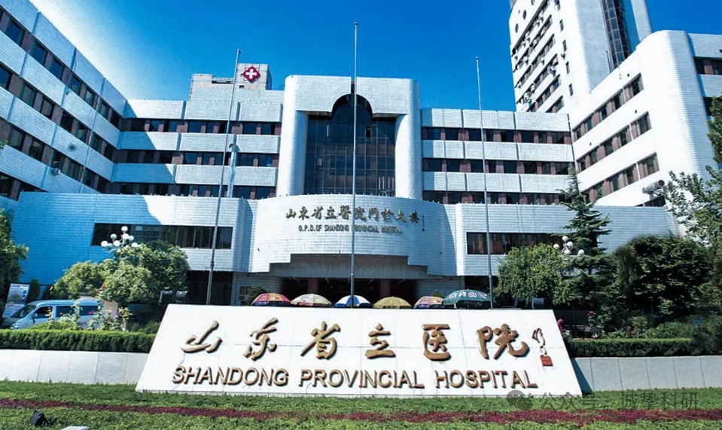

**01**

**论文信息**

2018年，来自山东大学附属省立医院血液科的 Na Chen , Lili Feng , Huiting Qu , Kang Lu , Peipei Li , Xiao Lv , Xin Wang （通讯作者）在 Oncology Reports 期刊发表了一篇题目为：Overexpression of IL-9 induced by STAT3 phosphorylation is mediated by miR-155 and miR-21 in chronic lymphocytic leukemia 的论文。

该研究部分得到了国家自然科学基金（项目编号：81270598 和 81500124）、山东省自然科学基金（项目编号：Y2007C053、2009ZRB14176 和 ZR2012HZ003）、山东省科技发展项目（项目编号：2007GG10 和 2010GSF10250）、山东省重大研究项目（项目编号：2017GSF218007）、山东省医学领军人才计划以及山东省泰山学者基金的支持。

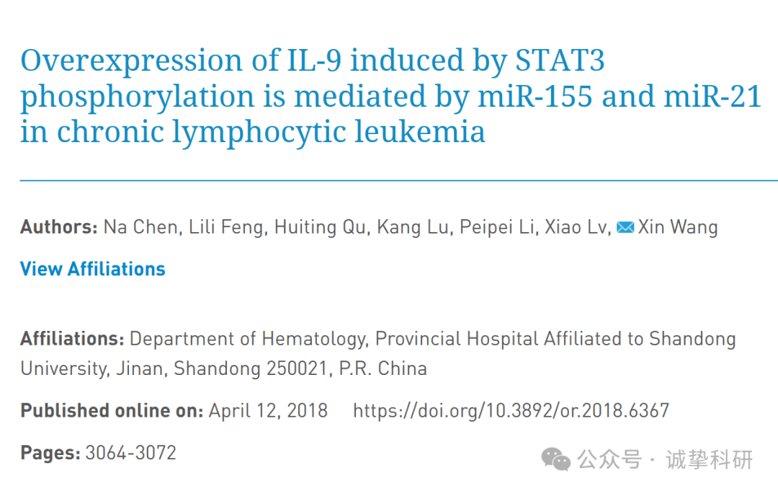

**02**

**质疑信息**

**2025年3月，Gerris caucasicus  在Pubpeer 论坛发表论文：**

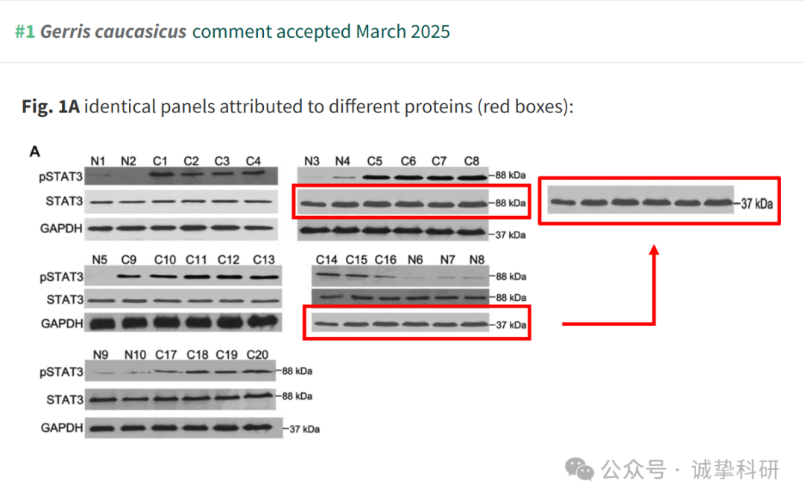

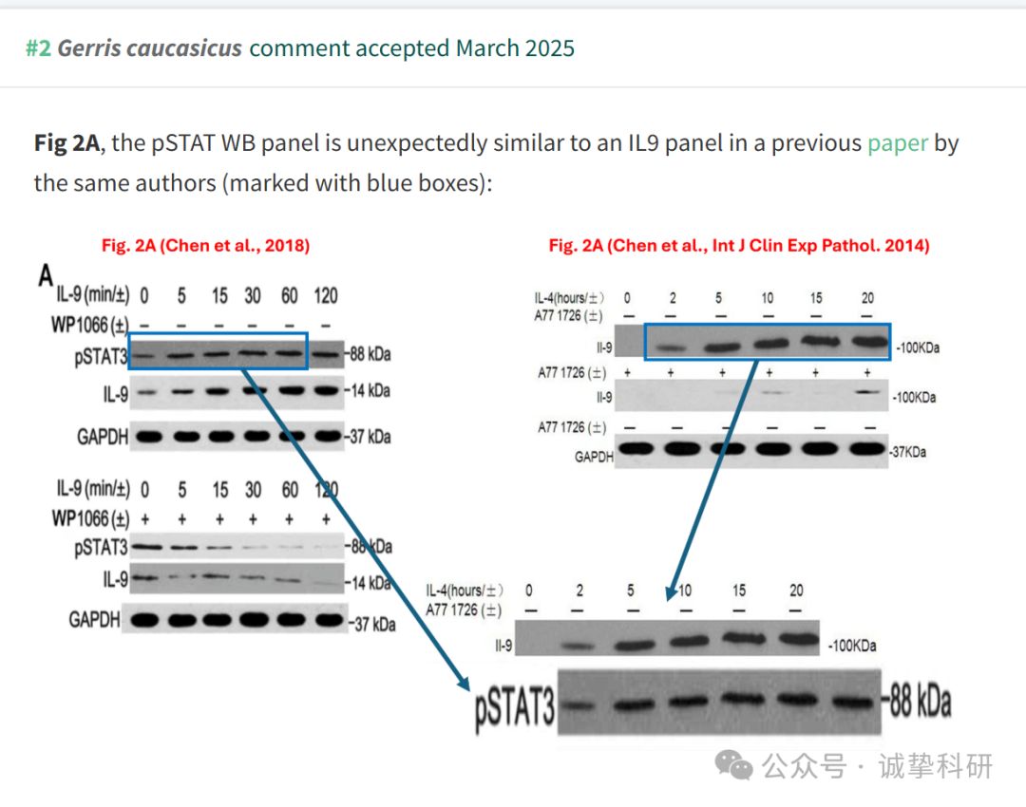

参考信息：

https://pubpeer.org/publications/27FEE8A2FE016EF476EB051016B879

免责声明：信息来源于 Pubpeer，提及人名均为音译，对于文章内容的真实性、完整性、及时性本公众号不做任何保证或承诺，仅供读者参考。如有侵权，请及时联系公众号后台。让我们共同维护学术界的公正与透明。

